ZPRÁVY 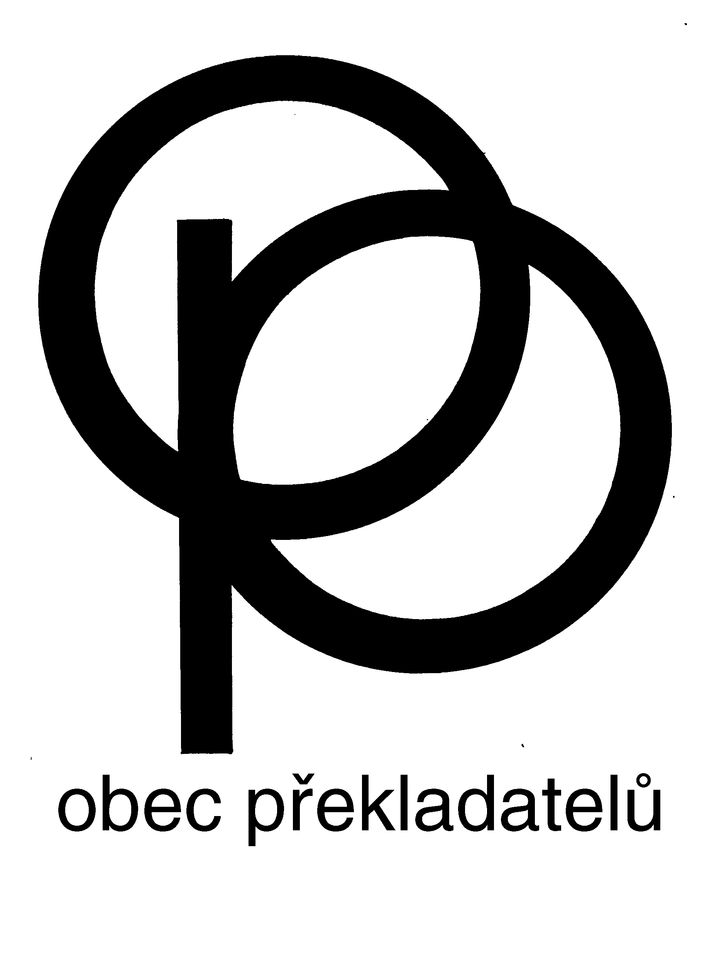
zpravodaj Obce překladatelů ročník XXIV číslo 4 (červen 2014)

Ve dnech 15. – 18. 5. 2014 se konal knižní veletrh Svět knihy, v jehož rámci bylo uděleno několik knižních cen a jedna anticena:

ANTICENA SKŘIPEC ZA ROK 2014
Odborná porota Obce překladatelů ve složení Jiří Hanuš, Jan Jeništa, Jan Seidl a Vratislav Jiljí Slezák vyhlásila na Světu knihy Skřipec, který udělila rovným dílem Martině Černé za překlady několika divadelních her argentinských dramatiků Rafaela Spregelburda a Eduarda Pavlovského a Petru Polákovi za plagiát starších překladů klasických děl Charlotte Brontëové a Roberta E. Howarda.
Český překlad her Rafaela Spregelburda Nechutenství, Skromnost, Hloupost a Panika obsažený v cyklu Heptalogie Hieronyma Bosche, kde jsou zbylé tři hry přeloženy do slovenštiny (vydaly společně nakladatelství Drewo a srd a Občianske združenie Vlna a Transteatral, o. s., v Bratislavě a Praze v roce 2009), je postižen překladatelčinou nepozorností k textu, zjevnou nedbalostí a častým nepochopením dramatické situace, z nichž vyvěrají četné významové posuny a stylistická pochybení. Překlad patrně neprošel žádnou redakcí a v této podobě mimo jiné podstatně ztěžuje interpretaci dotčených her. Totéž platí pro překlad hry Eduarda Pavlovského Maska (vydal Transteatral, o. s., v Praze v roce 2010).
Vydání románu Charlotte Brontëové Jana Eyrová a souboru Meč s fénixem a jiné povídky Roberta E. Howarda v edici Omega nakladatelství Dobrovský, s.r.o. z roku 2013, pod nimiž je jako překladatel podepsán Petr Polák, plagují starší překlady. V prvním případě se obětí plagiátu stal překlad Jarmily Fastrové pořízený v 50. letech, v druhém překlad Jana Kantůrka z 90. let. Z porovnání příslušných překladů vysvítá, že rozsáhlé pasáže jsou s několika redakčními zásahy prostě opsány. I ty části, které se na první pohled jeví přeloženy odlišně, většinou kopírují větnou strukturu staršího překladu a liší se spíše v lexikální rovině. Vystoupení porotců a detailní posudky jsou k dispozici na webu OP.
OP jako každým rokem vystavila rovněž knihy nominované na Cenu Josefa Jungmanna v letošním roce a knihy laureátů posledních ročníků Ceny JJ, Státní ceny za překladatelské dílo a Magnesie Litery za překladovou knihu – Anežky Charvátové, Vratislava J. Slezáka a Roberta Svobody.

SLOVNÍK ROKU 2014
Do 21. ročníku soutěže pořádané Jednotou tlumočníků a překladatelů (JTP) bylo přihlášeno 91 titulů. Odborná porota ve složení Amalaine Diabová (Jednota tlumočníků a překladatelů, předsedkyně poroty), PhDr. Milena Horálková (Komora soudních tlumočníků ČR), Petr Kautský (časopis ToP/tlumočení-překlad/), PhDr. Petr Kitzler (Obec překladatelů), PhDr. Peter Kopecký, CSc. (Slovenská spoločnosť prekladateľov odbornej literatúry – SSPOL), Iva Pecháčková (Svaz českých knihkupců a nakladatelů), Marie Pospíšilová (Knihkupectví Kanzelsberger), PhDr. Jana Rejšková (Ústav translatologie FF UK), Mgr. Lenka Okrouhlíková (Česká komora tlumočníků znakového jazyka), Olga Vašková (měsíčník Čtenář), Mgr. Šárka Valverde (ASKOT), Jiří Vedral (Sekce odborného překladu a terminologie JTP), udělila hlavní cenu knize:
Padevět, Jiří: Průvodce protektorátní Prahou. Academia, Praha 2013.
Na dalších místech se umístil Komplet hudebně-literárních slovníků, hudební díla inspirovaná slovesným uměním I-III. Nakladatelství Masarykovy univerzity, Brno 2011-2013 a Novák, Lubomír: Jaghnóbsko-český slovník. FF UK, Praha 2010.
V kategorii překladových slovníků byl oceněn Radojković Kubešová, Branka: Česko-srbský slovník. Srbské sdružení sv. Sáva, sdružení srbské menšiny v ČR, a Srbské kulturní centrum, Praha 2013, Novák, Lubomír: Jaghnóbsko-český slovník. FF UK, Praha 2010 a soubor 18 slovníků 1000 slovíček – ilustrovaný slovník. Albatros Media, Praha 2012.
V kategorii výkladových slovníků byla oceněna Kniha filozofie. Euromedia Group – Knižní klub, Praha 2013, Kopecký, René – Bahbouh, Charif: Turecká, perská a arabská přísloví a mudrosloví. Dar Ibn Rushd, Brandýs nad Labem 2013 a Levithan, David, Slovník lásky. Argo, Praha 2013.
V kategorii encyklopedických děl ocenění získali Soukup, Vladimír – David, Petr: Dějiny zámků v Čechách, na Moravě a ve Slezsku. Euromedia Group – Knižní klub, Praha 2013, Ždárek, Jan: Hmyzí rodiny a státy. Academia, Praha 2013 a Roček, Zbyněk: Kronika zoologického poznávání. Academia, Praha 2013.
V kategorii biografických slovníků byl oceněn Spousta, Vladimír: Hudebně-literární slovník, hudební díla inspirovaná slovesným uměním I-III, Nakladatelství Masarykovy univerzity, Brno 2011-2013, Le Goff, Jacques: Muži a ženy středověku. Nakladatelství Vyšehrad, Praha 2013 a Kolektiv autorů: Osobnosti českých dějin. Euromedia Group – Knižní klub, Praha 2013.
V kategorii elektronických slovníků byl oceněn Kolektiv autorů: Český slovník pojmů kybernetické bezpečnosti. AFCEA - Kybernetická bezpečnost, Praha 2012, dále komplet hudebně-literárních slovníků, hudební díla inspirovaná slovesným uměním I-III, Nakladatelství Masarykovy univerzity, Brno 2011-2013, Slovník pojmů cheerleading (slovník roztleskávaček). Česká asociace cheerleaders, Praha 2013 a Autorský kolektiv Lingea: Portál o češtině www.nechybujte.cz. Lingea, Brno 2013.
Byla udělena rovněž tři čestná uznání. Všechny tituly přihlášené do soutěže byly vystaveny v expozici JTP Slovník roku na 20. mezinárodním knižním veletrhu Svět knihy 2014.

ZLATÁ STUHA
Výroční ocenění nejlepších autorů, překladatelů a ilustrátorů literatury pro děti a mládež, pořádané Českou sekcí IBBY, Klubem ilustrátorů dětské knihy, Obcí překladatelů a Památníkem národního písemnictví, bylo slavnostně vyhlášeno 21. května 2014.
Překladovou část hodnotila porota ve složení Jana Jašová, Michal Kolezsar, Petr Matoušek, Alena Peisertová.
V této části byly oceněny tyto knihy:
Daniil Charms: Cirkus Abrafrk (Argo), ilustrovala Michaela Kukovičová, z ruštiny přeložil Ondřej Mrázek
Uri Orev: Ostrov v Ptačí ulici (Práh), ilustrovala Ora Eitan, z hebrejštiny přeložila Lenka Bukovská
Richard Gaughan: Omylem géniem (CooBoo), kolektivní ilustrace, z angličtiny přeložila Eva Vilches.

TVŮRČÍ A STUDIJNÍ STIPENDIA V OBLASTI LITERATURY
Upozorňujeme na informaci, uveřejněnou v polovině května i na webu OP:
Ministerstvo kultury, vyhlašuje další kolo výběrového řízení na poskytnutí tvůrčích nebo studijních stipendií v oblasti literatury (včetně překladu). Žádosti o stipendium jsou přijímány do 3. 6. 2014. Formuláře a bližší informace najdete na webu MKČR.
Tvůrčí stipendia budou poskytována pouze na vytvoření původních literárních děl a překladů krásné literatury. K žádosti je vhodné přikládat ukázky tvorby – v případě žádostí o stipendia v oblasti překladu je třeba připojit ukázky, umožňující srovnání s textem originálu.

DATABÁZE UMĚLECKÉHO PŘEKLADU
Vážení a milí členové, aktuální a co nejkomplexnější bibliografie českého překladu je bohužel stále naším bolavým místem. Neodstranila ho ani databáze vytvořená Ústavem translatologie, ani databáze Národní knihovny.
Z podnětu OP vstoupila DILIA do jednání s NK a důrazně na nedostatky v databázi upozornila. NK projevila ochotu se podnětem zabývat a uvádění údajů o překladu zpřesnit. Zásadní rozhodnutí však nepadlo, a pokud ke změnám skutečně dojde, půjde o dlouhodobý proces, v první fázi se zřejmě dotkne jen nových záznamů.
Rozhodli jsme se proto navázat na bibliografii uveřejněnou na našich webových stránkách, která nejlépe odpovídá potřebám překladatelů, a připravili jsme pro to technické i personální podmínky. Naší snahou je, aby bibliografie jednotlivých překladatelů byla co nejúplnější.
Aktualizace bude probíhat bezodkladně a kontinuálně, jejím garantem je výbor OP, především Hana Linhartová a Jan Seidl.
K viditelnému výsledku však potřebujeme pomoc všech členů OP. Naléhavě Vás prosíme, abyste si pozorně pročetli své heslo, které najdete na našem webu na adrese: http://www.obecprekladatelu.cz/_ftp/DUP/DUP01.htm. Bibliografické údaje o chybějících dílech nám laskavě pošlete mailem ve wordu, a to na adresu: seidl.jan1@seznam.cz (včetně jedničky za jménem!). Vaše heslo obratem doplníme a změníme řazení děl z abecedního na chronologické.
Nově vložíme i odstavec s názvem ocenění, nezapomeňte nám k němu prosím poskytnout potřebné detailní informace (vč. např. nominací na ceny).
Pokud si přejete stávající informace přeformulovat, změnit či rozšířit, lze nové heslo poslat celé. Dodržujte prosím danou strukturu, tj.:
Jméno, datum narození, rodné jméno, pseudonym, životopis, příbuzenské vztahy s dalšími překladateli a významnými osobnostmi kulturního života, ocenění, chronologicky řazené bibliografické údaje.
Nové členy prosíme o zpracování hesla dle stejného vzoru.
Těm, kteří nepoužívají internet, zasíláme jejich nynější heslo poštou zároveň s těmito Zprávami a nové údaje, psané na stroji či ručně a doručené na sekretariát, přepíšeme a vložíme. Pokud je dostaneme od příbuzných či přátel elektronicky, samozřejmě to uvítáme. Hana Linhartová

SOUTĚŽ JIŘÍHO LEVÉHO
Výsledky Překladatelské soutěže Jiřího Levého 2013/2014 budou vyhlášeny v Divadle Na Prádle, Besední 3, Praha 1, dne 19. června 2014 v 15.00 hodin. Program: slovo úvodem předsedkyně poroty Anežky Charvátové, vyhlášení výsledků soutěže, J. Emmerová a V. Slezák vzpomenou na významného teoretika překladu Jiřího Levého. Ocenění mladí překladatelé obdrží publikaci J. Levého: Umění překladu.

CENA JOSEFA JUNGMANNA
za rok 2013 bude udělena v Goethe Institutu ve čtvrtek 2. října 2014 v 17.00. Při této příležitosti bude předáno rovněž stipendium Hany Žantovské a Krameriův vinš.
STIPENDIUM HANY ŽANTOVSKÉ
Jako každým rokem bylo vyhlášeno Tvůrčí stipendium Hany Žantovské, které je určeno překladatelům poezie bez věkového omezení. Odborné komisi je třeba předložit ukázku překladu, originál a podepsanou smlouvu s nakladatelstvím. Žádosti o udělení je třeba doručit na sekretariát Obce překladatelů do 15. srpna 2014. Více informací a přihláška jsou k dispozici na webu OP:
http://www.obecprekladatelu.cz/cz/ceny--stipendia--akce/tvurci-stipendium-hany-zantovske/.

PLAKETA DILIA
Dne 21. 5. 2014 uspořádala DILIA v Divadle na Zábradlí společenský večer „Den D“, na němž udělila Plakety Dilia za celoživotní úspěchy v oblasti kultury. Plaketu za překlad získal prof. Martin Hilský. Blahopřejeme.

PÁTRÁNÍ
Kvůli autorským právům prosíme o jakékoli bližší informace o překladatelce Valerii Sobotkové, narozené 5. 5.1904, jejíž překlady z ruštiny vycházely v 70. a 80. letech v nakladatelství Albatros.

GRATULUJEME

Významná výročí v nejbližších týdnech oslaví:

20. 6. Zdenka Mayerová 85 let
26. 6. Hedvika Vydrová 75 let
30. 6. Alena Jindrová 85 let
9. 7. Václav Daněk 85 let
2. 8. Eva Masnerová 85 let
5. 8. Miroslav Jindra 85 let
7. 8. Bohumila Grögerová 93 let
29. 8. Hanuš Karlach 75 let
30. 8. Libuše Prokopová 95 let
11. 9. Dagmar Steinová 92 let
12. 9. Věra Macháčková-Riegerová 95 let
13. 9. Alena Vaňková 85 let
15. 9. Věna Hrdličková 90 let

Všem členům OP přejeme krásné léto.

Vydává Obec překladatelů, Pod Nuselskými schody 3, 120 00 Praha 2, tel. / fax: 222 564 082
bankovní spojení: 1014328992/6100, úřední hodiny: úterý 14–16, čtvrtek 10–12 hod.
redakce: Helena Beguivinová, distribuce: Šimon Pellar
Vychází 5 – 6 x ročně, toto číslo 1. 6. 2014, uzávěrka příštího čísla 10. 9. 2014.
Informace a zprávy posílejte na výše uvedenou adresu nebo elektronickou poštou na
info@obecprekladatelu.cz; beguivinova@gmail.com, http://www.obecprekladatelu.cz

